“互联网应用作战指挥系统”数据库设计
  - 命名规范设计
- 数据库命名规范
采用“名称+DataBase”的形式，比如本系统名为互联网应用作战指挥系统，主要获取地理位置细心，所以本系统数据库命名为“LocationDataBase”。
- 数据库表命名规范
数据库表采用“业务名词”表示，每个单词的首字母大写其它字母小写，例如网卡信息表名为“InterfaceInfo”，用户表名为“User”。
- 属性（列）命名
采用“单词/词组”形式，规则与数据库表命名相同，例如网卡名称列名为“InterfaceName”，用户手机号列名为“UserPhone”。
  - 数据库关系图
本系统包含两个数据库,采集端数据库和应用端数据库。采集端数据库为sql server数据库，该数据库存储解析的位置信息和转换为百度经纬度后的位置信息，同时存储百度地图纠偏数据表。应用端为mysql数据库，该数据存储从sql server读取的转换位置信息、用户信息、告警配置信息、告警信息等等。
采集端数据库关系图如图1所示。
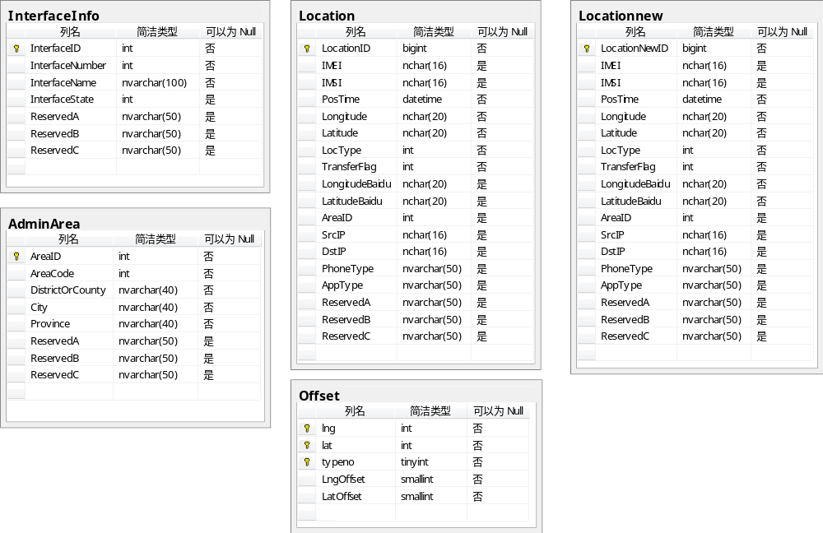
图1 采集端数据库关系图
应用端数据库关系图如图2所示。
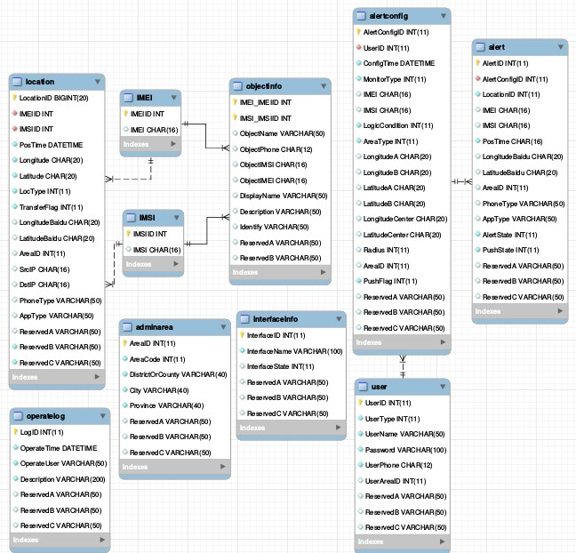
图2 应用端数据库关系图
  - 数据库表设计
    - 表汇总
根据采集端数据库关系图各表汇总如表1所示：
表1采集端数据库表汇总表
序号 | 表 | 表名 | 功能说明
1 | 网卡信息表 | InterfaceInfo | 用于存储服务器抓包网卡信息
2 | 行政区域表 | AdminArea | 用于存储中国行政区域信息，包括省和直辖市、市、区县
3 | 百度地图纠偏表 | Offset | 用于存储百度地图纠偏数据
4 | 地理位置信息表 | Location | 用于存储经过网络协议分析获取到的地理位置信息
5 | 转换地理位置信息表 | LocationNew | 用于存储经过百度地图纠偏后的地理位置信息

根据应用端数据库关系图各表汇总如表2所示：
表2应用端数据库表汇总表
序号 | 表 | 表名 | 功能说明
1 | 网卡信息表 | InterfaceInfo | 用于存储服务器抓包网卡信息
2 | 系统用户表 | User | 用于存储所有系统用户信息
3 | 操作日志表 | OperateLog | 用于存储所有用户操作日志
4 | 监控对象信息表 | ObjectInfo | 用于存储已知的监控对象信息，如对象的IMEI、IMSI、手机号、描述等信息
5 | IMEI表 | IMEI | 用于存储所有IMEI信息
6 | IMSI表 | IMSI | 用于存储所有IMSI信息
7 | 地理位置信息表 | Location | 用于存储从采集端数据库读取的纠偏后的地理位置信息
8 | 告警配置表 | AlertConfig | 用于存储用户的告警配置
9 | 告警表 | Alert | 用于存储根据用户告警配置而产生的告警
10 | 行政区域表 | AdminArea | 用于存储中国行政区域信息，包括省和直辖市、市、区县
    - 各表详细设计
系统各数据表详细设计见表3 至表17所示。
表3 采集端网卡信息表（InterfaceInfo）
属性 | 类型 | 字段名称 | 空/非空 | 说明 | 备注
网卡ID | int | InterfaceID | 非空 | 主键 | 自增主键
网卡编号 | int | InterfaceNumber | 非空 |  | 网卡编号
网卡名称 | nvarchar(100) | InterfaceName | 非空 |  | 系统获取的网卡名称
网卡状态 | int | InterfaceState |  |  | 是否处于抓包状态
保留字段 | nvarchar(50) | ReservedA |  |  | 保留
保留字段 | nvarchar(50) | ReservedB |  |  | 保留
保留字段 | nvarchar(50) | ReservedC |  |  | 保留

表4 采集端行政区域表（AdminArea）
属性 | 类型 | 字段名称 | 空/非空 | 说明 | 备注
行政区域ID | int | AreaID | 非空 | 主键 | 自增主键
行政代码 | int | AreaCode | 非空 |  | 按照国家统计局编码
区县 | nvarchar(40) | DistrictOrCounty | 非空 |  | 区县名称
市 | nvarchar(40) | City | 非空 |  | 市级名称
省、直辖市 | nvarchar(40) | Province | 非空 |  | 省、直辖市名称
保留字段 | nvarchar(50) | ReservedA |  |  | 保留
保留字段 | nvarchar(50) | ReservedB |  |  | 保留
保留字段 | nvarchar(50) | ReservedC |  |  | 保留

表5 采集端百度地图纠偏表（Offset）
属性 | 类型 | 字段名称 | 空/非空 | 说明 | 备注
区域经度 | int | lng | 非空 | 复合主键 | 经度
区域纬度 | int | lat | 非空 | 复合主键 | 维度
偏移类型 | tinyint | typeno | 非空 | 复合主键 | 1：原始GPS到百度地图偏移  3：Google等地图到百度地图偏移
经度偏移 | smallint | LngOffset | 非空 |  | 经度偏移
纬度偏移 | smallint | LatOffset | 非空 |  | 纬度偏移

表6 采集端地理位置信息表（Location）
属性 | 类型 | 字段名称 | 空/非空 | 说明 | 备注
位置信息ID | bigint | LocationID | 非空 | 主键 | 自增主键
IMEI号码 | nchar(16) | IMEI
IMSI号码 | nchar(16) | IMSI
获取时间 | datetime | PosTime | 非空 |  | 24小时制，格式为：  ”yyyy-mm-dd hh:mm:ss”
经度 | nchar(20) | Longitude | 非空
纬度 | nchar(20) | Latitude | 非空
经纬度类型 | int | LocType | 非空 |  | 1：GPS设备获取的角度坐标;  2：GPS获取的米制坐标、sogou地图所用坐标;  3：google地图、soso地图、aliyun地图、mapabc地图和amap地图所用坐标  4：3中列表地图坐标对应的米制坐标  5：百度地图采用的经纬度坐标  6：百度地图采用的米制坐标  7：mapbar地图坐标;  8：51地图坐标  9：其它类型坐标
转换标志 | int | TransferFlag | 非空 |  | 是否已经转换成百度经纬度  -1-无法转换（上面类型9或其他类型转换出错）  0-未转换  1-已转换
百度经度 | nchar(20) | LongitudeBaidu
百度纬度 | nchar(20) | LatitudeBaidu
行政区域 | int | AreaID |  |  | 行政区域对应的标识
源IP | nchar(16) | SrcIP |  |  | 数据包源IP地址
目标IP | nchar(16) | DstIP |  |  | 数据包目标IP地址
手机型号 | nvarchar(50) | PhoneType |  |  | 获取的手机型号
应用类型 | nvarchar(50) | AppType |  |  | 获取的APP应用类型
保留字段 | nvarchar(50) | ReservedA |  |  | 保留
保留字段 | nvarchar(50) | ReservedB |  |  | 保留
保留字段 | nvarchar(50) | ReservedC |  |  | 保留

表7 采集端转换地理位置信息表（LocationNew）
属性 | 类型 | 字段名称 | 空/非空 | 说明 | 备注
位置信息ID | bigint | LocationNewID | 非空 | 主键 | 自增主键
IMEI号码 | nchar(16) | IMEI
IMSI号码 | nchar(16) | IMSI
获取时间 | datetime | PosTime | 非空 |  | 24小时制，格式为：  ”yyyy-mm-dd hh:mm:ss”
经度 | nchar(20) | Longitude | 非空
纬度 | nchar(20) | Latitude | 非空
经纬度类型 | int | LocType | 非空 |  | 1：GPS设备获取的角度坐标;  2：GPS获取的米制坐标、sogou地图所用坐标;  3：google地图、soso地图、aliyun地图、mapabc地图和amap地图所用坐标  4：3中列表地图坐标对应的米制坐标  5：百度地图采用的经纬度坐标  6：百度地图采用的米制坐标  7：mapbar地图坐标;  8：51地图坐标  9：其它类型坐标
转换标志 | int | TransferFlag | 非空 |  | 是否已经转换成百度经纬度  -1-无法转换（上面类型9或其他类型转换出错）  0-未转换  1-已转换
百度经度 | nchar(20) | LongitudeBaidu | 非空
百度纬度 | nchar(20) | LatitudeBaidu | 非空
行政区域 | int | AreaID |  |  | 行政区域对应的标识
源IP | nchar(16) | SrcIP |  |  | 数据包源IP地址
目标IP | nchar(16) | DstIP |  |  | 数据包目标IP地址
手机型号 | nvarchar(50) | PhoneType |  |  | 获取的手机型号
应用类型 | nvarchar(50) | AppType |  |  | 获取的APP应用类型
保留字段 | nvarchar(50) | ReservedA |  |  | 保留
保留字段 | nvarchar(50) | ReservedB |  |  | 保留
保留字段 | nvarchar(50) | ReservedC |  |  | 保留

表8 应用端网卡信息表（InterfaceInfo）
属性 | 类型 | 字段名称 | 空/非空 | 说明 | 备注
网卡ID | int | InterfaceID | 非空 | 主键 | 自增主键
网卡名称 | nvarchar(100) | InterfaceName | 非空 |  | 系统获取的网卡名称
网卡状态 | int | InterfaceState |  |  | 是否处于抓包状态
保留字段 | nvarchar(50) | ReservedA |  |  | 保留
保留字段 | nvarchar(50) | ReservedB |  |  | 保留
保留字段 | nvarchar(50) | ReservedC |  |  | 保留

表9 应用端系统用户表（User）
属性 | 类型 | 字段名称 | 空/非空 | 说明 | 备注
用户ID | int | UserID | 非空 | 主键 | 自增主键
用户类型 | int | UserType | 非空 |  | 0-管理员  1-普通用户  2-审计员
用户名 | nvarchar(50) | UserName | 非空 |  | 用户名称
密码 | nvarchar(100) | Password | 非空 |  | 用户密码，加密后存储
手机号 | nchar(12) | UserPhone | 非空 |  | 用户手机号码，告警推送
行政区代码 | int | UserAreaID |  |  | 用户所属的行政区代码，用于分区域权限
保留字段 | nvarchar(50) | ReservedA |  |  | 保留
保留字段 | nvarchar(50) | ReservedB |  |  | 保留
保留字段 | nvarchar(50) | ReservedC |  |  | 保留

表10 应用端操作日志表（OperateLog）
属性 | 类型 | 字段名称 | 空/非空 | 说明 | 备注
操作日志ID | int | LogID | 非空 | 主键 | 自增主键
操作时间 | datetime | OperateTime | 非空 |  | 24小时制，格式为：  ”yyyy-mm-dd hh:mm:ss”
操作用户 | nvarchar(50) | OperateUser | 非空 |  | 操作用户名称
操作描述 | nvarchar(200) | Description | 非空 |  | 具体操作行为描述
保留字段 | nvarchar(50) | ReservedA |  |  | 保留
保留字段 | nvarchar(50) | ReservedB |  |  | 保留
保留字段 | nvarchar(50) | ReservedC |  |  | 保留

表11 监控对象信息表（ObjectInfo）
属性 | 类型 | 字段名称 | 空/非空 | 说明 | 备注
监控对象IMEIID | int | IMEI_IMEIID | 非空 | 复合主键
监控对象IMSIID | int | IMSI_IMSIID | 非空 | 复合主键
监控对象名字 | nvarchar(50) | ObjectName
对象手机号 | nchar(12) | ObjectPhone
对象IMSI号 | nchar(16) | ObjectIMSI
对象IMEI号 | nchar(16) | ObjectIMEI
显示名称 | nvarchar(50) | DisplayName |  |  | 可用于百度地图气泡显示
监控对象描述 | nvarchar(50) | Description
保留字段 | nvarchar(50) | ReservedA |  |  | 保留
保留字段 | nvarchar(50) | ReservedB |  |  | 保留
保留字段 | nvarchar(50) | ReservedC |  |  | 保留

表12 应用端IMEI表（IMEI）
属性 | 类型 | 字段名称 | 空/非空 | 说明 | 备注
IMEI标识号 | int | IMEIID | 非空 | 主键
IMEI号 | nchar(16) | IMEI | 非空

表13 应用端IMSI表（IMSI）
属性 | 类型 | 字段名称 | 空/非空 | 说明 | 备注
IMSI标识号 | int | IMSIID | 非空 | 主键
IMSI号 | nchar(16) | IMSI | 非空

表14 应用端地理位置信息表（Location）
属性 | 类型 | 字段名称 | 空/非空 | 说明 | 备注
位置信息ID | bigint | LocationID | 非空 | 主键 | 自增主键
IMEI标识号 | int | IMEIID | 非空 | 外键
IMSI标识号 | int | IMSIID | 非空 | 外键
获取时间 | datetime | PosTime | 非空 |  | 24小时制，格式为：  ”yyyy-mm-dd hh:mm:ss”
经度 | nchar(20) | Longitude | 非空
纬度 | nchar(20) | Latitude | 非空
经纬度类型 | int | LocType | 非空 |  | 1：GPS设备获取的角度坐标;  2：GPS获取的米制坐标、sogou地图所用坐标;  3：google地图、soso地图、aliyun地图、mapabc地图和amap地图所用坐标  4：3中列表地图坐标对应的米制坐标  5：百度地图采用的经纬度坐标  6：百度地图采用的米制坐标  7：mapbar地图坐标;  8：51地图坐标  9：其它类型坐标
转换标志 | int | TransferFlag | 非空 |  | 是否已经转换成百度经纬度  -1-无法转换（上面类型9或其他类型转换出错）  0-未转换  1-已转换
百度经度 | nchar(20) | LongitudeBaidu
百度纬度 | nchar(20) | LatitudeBaidu
行政区域 | int | AreaID |  |  | 行政区域对应的标识
源IP | nchar(16) | SrcIP |  |  | 数据包源IP地址
目标IP | nchar(16) | DstIP |  |  | 数据包目标IP地址
手机型号 | nvarchar(50) | PhoneType |  |  | 获取的手机型号
应用类型 | nvarchar(50) | AppType |  |  | 获取的APP应用类型
保留字段 | nvarchar(50) | ReservedA |  |  | 保留
保留字段 | nvarchar(50) | ReservedB |  |  | 保留
保留字段 | nvarchar(50) | ReservedC |  |  | 保留

表15 应用端告警配置（AlertConfig）
属性 | 类型 | 字段名称 | 空/非空 | 说明 | 备注
告警配置ID | int | AlertConfigID | 非空 | 主键 | 自增主键
用户ID | int | UserID | 非空 | 外键 | 由哪个用户配置
配置时间 | datetime | ConfigTime | 非空 |  | 24小时制，格式为：  ”yyyy-mm-dd hh:mm:ss”
对象类型 | int | MonitorType | 非空 |  | 0-IMEI  1-IMSI
IMEI号 | nchar(16) | IMEI
IMSI号 | nchar(16) | IMSI
对象、区域逻辑判断：与/或 | int | LogicCondition | 非空 |  | 0-与  1-或
区域类型 | int | AreaType | 非空 |  | 0-矩形  1-圆形  2-行政区域
经度A | nchar(20) | LongitudeA |  |  | 构成矩形区域
经度B | nchar(20) | LongitudeB |  |  | 构成矩形区域
纬度A | nchar(20) | LatitudeA |  |  | 构成矩形区域
纬度B | nchar(20) | LatitudeB |  |  | 构成矩形区域
圆心经度 | nchar(20) | LongitudeCenter |  |  | 构成圆形区域
圆心纬度 | nchar(20) | LatitudeCenter |  |  | 构成圆形区域
半径 | int | Radius |  |  | 构成圆形区域
行政区域 | int | AreaID |  |  | 行政区域对应的标识
是否推送 | int | PushFlag | 非空 |  | 0-否  1-是
保留字段 | nvarchar(50) | ReservedA |  |  | 保留
保留字段 | nvarchar(50) | ReservedB |  |  | 保留
保留字段 | nvarchar(50) | ReservedC |  |  | 保留

表16 应用端告警表（Alert）
属性 | 类型 | 字段名称 | 空/非空 | 说明 | 备注
告警ID | int | AlertID | 非空 | 主键 | 自增主键
产生告警的告警配置ID | int | AlertConfigID | 非空 | 外键
对应的地理位置信息ID | int | LocationID | 非空
IMEI号 | nchar(16) | IMEI
IMSI号 | nchar(16) | IMSI
出现时间 | nchar(16) | PosTime | 非空 |  | 24小时制，格式为：  ”yyyy-mm-dd hh:mm:ss”
百度经度 | nchar(20) | LongitudeBaidu
百度纬度 | nchar(20) | LatitudeBaidu
行政区域 | int | AreaID |  |  | 行政区域对应的标识
手机类型 | nvarchar(50) | PhoneType |  |  | 协议分析得到的手机类型
应用类型 | nvarchar(50) | AppType |  |  | 协议分析采用的APP类型
处理状态 | int | AlertState | 非空 |  | 0-未处理  1-已处理
推送状态 | int | PushState | 非空 |  | -1-配置为无需推送  0-未推送  1-已推送
保留字段 | nvarchar(50) | ReservedA |  |  | 保留
保留字段 | nvarchar(50) | ReservedB |  |  | 保留
保留字段 | nvarchar(50) | ReservedC |  |  | 保留

表17 应用端行政区域表（AdminArea）
属性 | 类型 | 字段名称 | 空/非空 | 说明 | 备注
行政区域ID | int | AreaID | 非空 | 主键 | 自增主键
行政代码 | int | AreaCode | 非空 |  | 按照国家统计局编码
区县 | nvarchar(40) | DistrictOrCounty | 非空 |  | 区县名称
市 | nvarchar(40) | City | 非空 |  | 市级名称
省、直辖市 | nvarchar(40) | Province | 非空 |  | 省、直辖市名称
保留字段 | nvarchar(50) | ReservedA |  |  | 保留
保留字段 | nvarchar(50) | ReservedB |  |  | 保留
保留字段 | nvarchar(50) | ReservedC |  |  | 保留

